88733259 Application Development for Android Platform

ข้อสอบกลางภาค ปีการศึกษา 2563 ภาคเรียนที่ 1

วันที่ 8 ก.ย. 2562 เวลา 17.00-21.00 น.

ชื่อ-สกุล............................................................................................................................... รหัสนิสิต........................................................ กลุ่ม..........................

คำชี้แจง ข้อสอบมี จำนวน 2 หน้า จำนวน 1 ข้อ รวมเป็น 25 คะแนน

1.จงสร้างโปรแกรมคำนวณ BMI บนอุปกรณ์ Android โดยมีรายละเอียดอย่างน้อยดังนี้

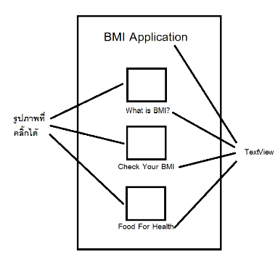1.1 หน้าหลัก (4 คะแนน)

- มีอย่างน้อย 3 รูปหลักที่คลิ๊กได้ ได้แก่

What is BMI? – หากคลิ๊กที่รูปนี้ จะไปแสดง 1.2 หน้าแสดงข้อมูล BMI ทั่วไป

Check Your BMI – หากคลิ๊กที่รูปนี้ จะไปแสดง 1.3 หน้า Check your BMI

Food For Health – หากคลิ๊กที่รูปนี้ จะไปแสดง 1.5 หน้า Map ที่แสดงตำแหน่งของร้านอาหารสุขภาพ

นิสิตทำได้ครบถ้วนสมบูรณ์หรือไม่ หากไม่ครบถ้วนขาดส่วนไหน หรือติดปัญหาอะไร .............................................................................................................................................................................................................................................................................................

1.2 หน้าแสดงข้อมูล BMI ทั่วไป (4 คะแนน)

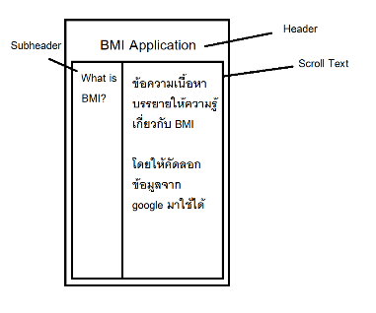- โดยให้แสดงเนื้อหาเป็นแบบ Scroll Text

- เนื้อหาที่ใช้แสดง ให้ค้นหาและคัดลอกมาจาก google (ให้ อ้างอิงลิงค์ไปที่เราเอาข้อมูลมาด้วย โดยใส่ไว้ในหน้าแสดงข้อมูลด้วย)

นิสิตทำได้ครบถ้วนสมบูรณ์หรือไม่ หากไม่ครบถ้วนขาดส่วนไหน หรือติดปัญหาอะไร .............................................................................................................................................................................................................................................................................................

1.3 หน้า Check your BMI (6 คะแนน)

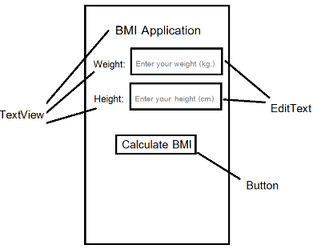- เป็นหน้าที่ให้ผู้ใช้ กรอกข้อมูล น้ำหนัก (kg) และ ส่วนสูง (cm) โดยให้แสดงแป้นพิมพ์แบบตัวเลขเพื่อการกรอกข้อมูล และผู้ใช้สามารถกรอกเลขทศนิยมได้

- เมื่อผู้ใช้กรอกเสร็จแล้ว ให้คลิ๊กที่ปุ่ม Calculate BMI จากนั้นจะไปยังหน้า 1.4 หน้าแสดงผล BMI

นิสิตทำได้ครบถ้วนสมบูรณ์หรือไม่ หากไม่ครบถ้วนขาดส่วนไหน หรือติดปัญหาอะไร .............................................................................................................................................................................................................................................................................................

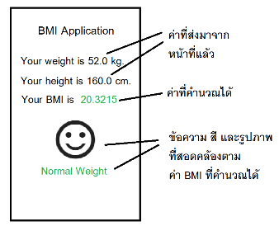1.4 หน้าแสดงผล BMI (9 คะแนน)

- แสดงข้อมูลที่ได้จากการที่ผู้ใช้กรอกข้อมูล น้ำหนัก ส่วนสูง จากหน้า 1.3 หน้า Check your BMI

- คำนวณและแสดงค่า BMI ตามค่าน้ำหนัก ส่วนสูง ที่ผู้ใช้ป้อนเข้ามา

โดยใช้สูตรคำนวณ $BMI= \frac{น้ำหนัก (kg)}{{(ส่วนสูง (cm)/100)}^{2}}$

-แสดงข้อความและรูปภาพที่สอดคล้องตามค่า BMI ที่คำนวณได้

การแปรผลช่วงของค่า BMI และตัวอย่างสี ส่วนรูปภาพประกอบแต่ละการแปรผลอาจลองค้นหาเพิ่มเติมจาก google ได้

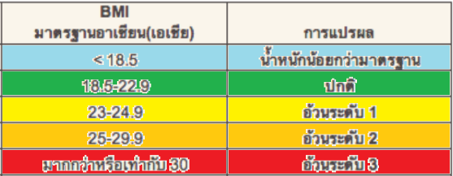

นิสิตทำได้ครบถ้วนสมบูรณ์หรือไม่ หากไม่ครบถ้วนขาดส่วนไหน หรือติดปัญหาอะไร .............................................................................................................................................................................................................................................................................................

1.5 หน้า Map ที่แสดงตำแหน่งร้านอาหารเพื่อสุขภาพ (2 คะแนน)

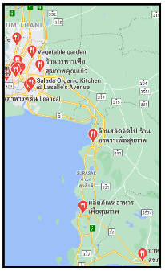

นิสิตทำได้ครบถ้วนสมบูรณ์หรือไม่ หากไม่ครบถ้วนขาดส่วนไหน หรือติดปัญหาอะไร .............................................................................................................................................................................................................................................................................................

**ขั้นตอนการส่งข้อสอบ**

1. ให้อัดคลิปวิดิโอแสดงผลรันของโปรแกรม โดยแสดงให้ตัวอย่างการใช้งานในแต่ละส่วนฟังก์ชันให้ครบในทุกกรณี แล้วแปะที่ padlet ตามลิงค์นี้ <https://padlet.com/kubola/6n3r3392j6971w3g>
2. ทำการบีบอัด folder ของงานนี้ ทั้งโฟลเดอร์ แล้วส่งที่ google classroom
3. ให้นิสิตระบุชื่อสกุล รหัสนิสิต กลุ่ม และตอบคำถามในไฟล์ข้อสอบในแต่ละข้อย่อย และส่งไฟล์ pdf ของตัวข้อสอบที่กรอกเรียบร้อยแล้วนี้ ที่ google classroom ด้วย
4. และส่งไฟล์ clip vdo ที่แสดงผลรันของโปรแกรม ที่แชรที่ padlet นำไฟล์มาส่งที่ google classroom ด้วย

********* สิ้นสุดข้อสอบ ขอให้ทุกคนโชคดี *********